МИНИСТЕРСТВО ОБРАЗОВАНИЯ И НАУКИ РОССИЙСКОЙ ФЕДЕРАЦИИ

Федеральное государственное бюджетное образовательное учреждение

высшего профессионального образования

«Кубанский государственный университет»

Кафедра математических и компьютерных методов

КОНТРОЛЬНАЯ РАБОТА

«Завершение проекта»

по курсу

«Управление проектами (по отраслям)**»**

Выполнила:

Студент группы 102/1 Пасько Д. А.

подпись___________________

Проверила:

канд. эконом. наук, доц. Библя Г. Н.

оценка _______________________

подпись________________________

Краснодар 2020

Оглавление

1 Пусконаладочные работы 3

2 Приемка законченного строительством объекта 7

2 1 Общие положения 7

2 2 Особенности в конкретных случаях: 8

2 3 Распределение ответственности при реализации строительных проектов 9

3 Закрытие контракта 11

3 1 Этапы закрытия контракта 11

3 2 Проверка финансовой отчётности 11

3 3 Паспортизация 12

3 4 Выявление и завершение невыполненных обязательств 12

3 5 Окончательные расчёты и гарантийное обслуживание 13

4 Выход из проекта 15

4 1 Критерии для принятия решений по выходу из проекта 15

4 2 Эффективные формы выхода из проекта 16

5 Практическая часть 17

ЗАКЛЮЧЕНИЕ 26

СПИСОК ИСТОЧНИКОВ 27

# 1 Пусконаладочные работы

**Пусконаладочные работы** — это комплекс мероприятий по вводу в эксплуатацию смонтированного на объектах строительства оборудования [8].

**Целью проведения пусконаладочных работ** является [1]:

1. настройка установленного оборудования,
2. выявление недостатков электроустановки и несоответствий проекту электроснабжения, способных негативно повлиять на безопасность использования электрического оборудования,
3. проверка готовности функционирования системы.

Пусконаладочные работы помогают выявить

1. возможные нарушения при монтаже,
2. недостатки в работе оборудования до начала его эксплуатации,

а также обеспечат его бесперебойную работу на протяжении всего времени эксплуатации.

Пусконаладочные работы осуществляются в соответствии с регламентом, подразумевающем проведение диагностики электроустановок, включающей ряд обязательных замеров и испытаний (каждый вид работ предполагает свой регламент [2,7]). Пусконаладочные работы осуществляются специалистами как в комплексе с другими работами (СМР, ремонтные), так и в качестве отдельных видов работ “под ключ”:

* электротехнических устройств
* систем вентиляции и кондиционирования воздуха
* систем водоснабжения и теплоснабжения
* оборудования предприятий электротехнической промышленности

Пусконаладочные работы и *режимноналадочные* испытания выполняются по утвержденной заказчиком программе проведения пусконаладочных работ и режимноналадочных испытаний, в которой оговариваются сроки проведения работ, режимы на которые необходимо вывести основное технологическое оборудование.

Режимноналадочные испытания также регламентируются методикой проведений испытания, осмотра, оговаривает методы проведения, используемые средства измерения и т. д.

По результатам проведения пусконаладочных и режимноналадочных работ составляется отчёт, в котором отображаются все полученные параметры, также карта настройки автоматики безопасности.

**Результатом пусконаладочных работ** является паспортизированная сдача объекта готового к передаче в эксплуатацию заказчику.

По результатам измерений и обследований составляются протоколы и технические отчёты, с выдачей рекомендаций и замечаний.

Пусконаладочные работы осуществляются в соответствии с регламентом, подразумевающим проведение диагностики электроустановок, включающей ряд обязательных замеров и испытаний (некоторые примеры):

1. Анализ проектной документации
2. Визуальный осмотр электроустановки
3. Проверка состояния элементов заземляющих устройств электроустановок.
4. Проверка наличия цепи и замеры переходных сопротивлений между заземлителями и заземляющими проводниками, заземляемым оборудованием (элементами) и заземляющими проводниками.
5. Измерение удельного сопротивления земли.
6. Измерение сопротивления заземляющих устройств всех типов.
7. Измерение сопротивления изоляции кабелей, обмоток электродвигателей. Замеры сопротивления изоляции аппаратов, вторичных цепей и электропроводок, и электрооборудования.
8. Проверка срабатывания защиты при системе питания с заземленной и изолированной нейтралью.
9. Проверка и испытание установочных автоматов питающих линий.
10. Измерение сопротивления постоянному току обмоток силовых трансформаторов и масляных выключателей.
11. Испытание и измерение характеристик трансформаторов напряжения и трансформаторов тока.
12. Проверка устройств релейной защиты, автоматики и телемеханики.
13. Проверка устройств защитного отключения.
14. Проверка систем молниезащиты.
15. Пусконаладочные работы электроприводов (вентиляция, дымоудаление, насосы фанкойлы и др.).
16. Пусконаладочные работы электроприводов с частотным регулированием.

По результатам испытаний и наладочных работ **оформляются следующие виды протоколов**:

* **Протокол визуального осмотра**. Отражает результаты проверки соответствия электроустановок нормативной и проектной документации
* **Протокол измерения сопротивления изоляции** проводов, кабелей, аппаратов и обмоток электрических машин. Отражает результаты измерения сопротивления изоляции каждого проводника линии относительно заземленных проводников.
* **Протокол наличия цепи между заземленными установками и элементами заземленной установки**. Замеры проводятся с целью выявления соответствия защитного заземления.
* **Протокол испытания цепи «фазный-нулевой провод»**.  
  Проверка осуществляется в целях обеспечения отключения поврежденного участка сети при коротком замыкании.
* **Протокол испытаний устройств защитного отключения** (УЗО)  
  Проверка устройств, обеспечивающих автоматическое отключение питания для обеспечения безопасности человека.
* **Протокол проверки автоматических выключателей** (прогрузка выключателей)
* **Протокол наладки автоматического ввода резерва** (наладка АВР).  
  Наладка устройств АВР включает в себя: предварительную механическую ревизию, электрическую проверку и регулировку на заданные установки всей релейной аппаратуры, а также проверку правильности монтажа элементов устройства.

В завершение пусконаладочных работ производится комплексное опробование оборудования и систем автоматизации и оформляется отчётная документация с выдачей рекомендаций и замечаний.

# 2 Приемка законченного строительством объекта

Любой объект капитального строительства в процессе своего возведения проходит целый ряд проверок, носящих промежуточный характер. При этом изучается качество исполнения отдельных процессов или этапов, а также скрытых работ. Однако *основной завершающей стадией проекта является приемка в эксплуатацию законченных строительством объектов*, по результатам которой делаются выводы о пригодности сооружения к использованию.

## 2 1 Общие положения

Законодательство, регулирующее строительную отрасль в России, является одним из наиболее консервативных в стране. До сих пор актуальными остаются постановления Совета Министров и СНиП еще советских времен, хотя они в некоторых положениях очень устарели. Однако на их основе разработаны многочисленные ведомственные и территориальные строительные положения и нормы, утвержденные гораздо позже.

В частности, *приемка в эксплуатацию законченных строительством объектов в Российской Федерации регламентируется Строительными нормами и правилами (СНиП) 3.01.04-87*, введенными в действие еще в 1988 году. Указанные правила распространяются на приемку всех построенных или реконструированных объектов (сооружений, зданий, предприятий, пусковых комплексов) в той части, которая не вступает в противоречие с действующей законодательной базой.

Сама приёмка происходит в два этапа [3]:

1. Рабочая комиссия со стороны застройщика проверяет:
   * соответствие утвержденному проекту смонтированного оборудования и непосредственно возведенного здания,
   * исполнение стандартов и строительных норм,
   * испытания оборудования,
   * готовность промышленного комплекса к выпуску продукции,
   * выполнение мероприятий, направленных на сбережение окружающей природной среды, санитарных норм и техники безопасности.
2. Приемка законченного строительством объекта от заказчика государственной приемочной комиссией после завершения всех предусмотренных строительно-монтажных работ, полной комплектации инвентарем и оборудованием, благоустройства территории и устранения всех обнаруженных недостатков.

## 2 2 Особенности в конкретных случаях:

1. Если речь идет о **новом жилом микрорайоне**, то в основном производится проверка выполненных работ на всей отведенной территории градостроительного комплекса после того, как будут возведены все жилые дома, постройки общественного назначения, произведено озеленение территории и ее благоустройство.
2. **Строения производственного назначения** принимаются только в том случае, когда они полностью подготовлены к началу эксплуатации (обеспечены сырьем, ресурсами и квалифицированными кадрами), на оборудовании уже выпускается продукция в объеме по нормам начального периода, а недоделки устранены.
3. Когда проводятся **мероприятия по орошению и осушению земель**, то допускается ежегодная приемка, если возведены водохозяйственные сооружения, проложены осушительные или оросительные сети и другие составляющие пускового комплекса.
4. **Жилые дома, которые состоят из четырех и более секций**, разрешается принимать посекционно, если это указано в проекте, строительном плане и титульном списке. Однако для этого должно быть выполнено одно условие: в примыкающей к сдаваемой секции необходимо подключить отопление и смонтировать все конструкции, а возле самой принимаемой секции выполнить мероприятия по благоустройству.
5. **Пристроенные и встроенные помещения, предназначенные для торговли, бытового обслуживания и иных целей**, если они относятся к разным секциям, принимаются при обеспечении отопления и завершения СМР в той их части, которая относится к сдаваемой секции.

Дата подписания соответствующего акта Государственной комиссий считается датой ввода в эксплуатацию объекта.

## 2 3 Распределение ответственности при реализации строительных проектов

Каждый участник строительного процесса несет свою меру ответственности:

1. **Застройщик (заказчик)** – за подготовку в установленные сроки объектов к оказанию услуг (выпуску продукции) и эксплуатации (обеспечение необходимыми энергетическими ресурсами, сырьем, квалифицированными кадрами). Кроме того, он должен организовать комплексное опробование (в холостом и рабочем режиме) установленного оборудования с привлечением соответствующих организаций (монтажных, строительных, проектных) и представителей производителей такого оборудования (если потребуется). Кроме того, в соответствии со СНиП, застройщик отвечает за освоение и ввод производственных мощностей в эксплуатацию, наладку всех технологических процессов, оказание услуг или выпуск продукции.
2. **Проектная организация** – за соответствие технико-экономических данных и мощности объекта показателям, предусмотренным в проекте. К тому же проектировщик обязан решать все вопросы, связанные с проектированием, которые могут возникнуть во время проверки или освоения мощностей.
3. **Строительно-монтажные компании** – за исполнение работ, их качество, своевременность и соответствие проекту. Также они отвечают за организацию и проведение индивидуальных испытаний оборудования, смонтированного ними, ввод в действие в установленные сроки мощностей и оперативное устранение выявленных во время инспекций недостатков.
4. **Научно-исследовательские структуры** – за точность и соответствие современному уровню развития техники исходных данных о современных материалах, оборудовании и технологических процессах, предоставленных для разработки проектной документации.

В зависимости от степени нарушений и тяжести последствий *ответственность* может быть дисциплинарная, административная или уголовная. В полной мере перед законом отвечают за свои действия (бездействие) руководители и члены приемочных комиссий, а также иные ответственные лица, способствующие принятию решений, идущих вразрез с действующим законодательством.

# 3 Закрытие контракта

## 3 1 Этапы закрытия контракта

Основными этапами закрытия контракта являются [4]:

* проверка финансовой отчетности;
* паспортизация;
* выявление невыполненных обязательств;
* завершение невыполненных обязательств;
* гарантийное обслуживание и окончательные расчеты.

## 3 2 Проверка финансовой отчётности

Проверка финансовой отчетности включает в себя проверку финансовой отчетности заказчика и подрядчика.

**Проверка финансовой отчетности заказчика** включает:

* проверку полноты выписки фактуры на весь объем завершенных работ;
* согласование полученных платежей с представленными счетами-фактурами;
* проверку наличия документации по изменениям;
* контроль суммы удержаний, произведенных заказчиком.

**Проверка финансовой отчетности исполнителя** включает:

* проверку платежей поставщикам и субподрядчикам;
* соответствие суммы заказов закупкам по накладным поставщиков;
* поиск просроченных платежей поставщику;
* подтверждение соответствующих удержаний.

Результаты такой проверки позволяют получить данные для подготовки окончательных финансовых отчетов по проекту.

## 3 3 Паспортизация

Паспортизация представляет собой один из важных элементов организации закрытия контракта и заключается в регистрации заказчиком ранее представленной ему документации.

В качестве документации могут выступать: документация, характеризующая технические условия используемого сырья и материалов, сертификаты и т. д.

При правильном управлении инвестиционным процессом вопросы паспортизации решаются своевременно, а не только на этапе закрытия контракта.

## 3 4 Выявление и завершение невыполненных обязательств

Невыполненные обязательства должны быть завершены полностью на этапе закрытия контракта, однако их выявление должно осуществляться постоянно в течение всего времени выполнения контракта.

В результате проверки устанавливаются:

* объемы работ, не требующие дополнительных усилий и готовых к закрытию;
* объемы работ, требующих завершения для выполнения договорных обязательств.

На этапе завершения невыполненных обязательств предпринимаются усилия для исправления брака и устранения недоделок. В случае если эти усилия дорогостоящи и длительны, руководитель проекта должен урегулировать проблемы с заказчиком путем уступок с его стороны в отношении некоторых требований или путем уплаты штрафа.

Если работа своевременно не выполнена, то должен рассматриваться вопрос об изменении контракта. Ведение переговоров с целью изменения условий контракта производится до его закрытия и окончательных платежей. Все изменения в контракте утверждаются заказчиком, и до его утверждения никакие дополнительные работы не выполняются. Информацию о выполнении всех работ по контрактам руководитель проекта передает комиссии, принимающей объект. Закрытие контракта должно сопровождаться завершением расчетов по нему, т. е. выпиской счета для осуществления окончательного платежа.

Оплата подрядных работ при сдаче объекта в эксплуатацию зависит от качества выполнения СМР. Если в процессе сдачи объекта в эксплуатацию обнаружены дефекты, оплата выполненных подрядных работ производится за вычетом «гарантийного резерва». Данный резерв создается подрядчиком до начала строительства и возвращается ему при отсутствии строительных дефектов.

Как правило, в контрактах предусматриваются штрафные санкции за нарушение сроков строительства. Если объект не закончен к установленному времени, заказчик предъявляет подрядчику требование об уплате неустойки.

## 3 5 Окончательные расчёты и гарантийное обслуживание

При окончательных расчетах учитывается экономия или перерасход денежных средств на проект. Если в процессе строительства подрядчик сократил издержки производства по каким-либо работам по сравнению с контрактной ценой, он получает вознаграждение.

При завершении проекта осуществляется подготовка итогового отчета, в котором описаны все проблемы строительства, пусконаладки и организации эксплуатации. Этот отчет отражает опыт реализации проекта и используется для последующих проектов.

Гарантийное обслуживание осуществляется после закрытия контракта не командой, работающей над проектом, а функциональной группой, ответственной за гарантийное обслуживание. Условия гарантийного обслуживания оговариваются в контракте.

# 4 Выход из проекта

## 4 1 Критерии для принятия решений по выходу из проекта

Различают следующие этапы обоснования управленческих решений о выходе из реальных проектов [6]:

1. Оценка эффективности реализации отдельных инвестиционных проектов предприятия — происходит в процессе мониторинга осуществления каждого из них, в процессе которого определяются показатели выполнения задач календарного плана капитального бюджета и других параметров. С учетом отклонений фактических показателей реализации проекта на инвестиционной стадии от предполагаемых просчитывается влияние отдельных негативных отклонений на конечные показатели эффективности и риска.
2. Установление причин, обусловивших снижение эффективности реализации отдельных инвестиционных проектов предприятия — проводится, как правило, руководителями проектов и инвестиционными менеджерами (с привлечением в необходимых случаях независимых экспертов).

Для выхода из проекта необходимо проанализировать при­чины снижения эффективности реализации проекта, в том числе по показателям:

1. увеличение продолжительности работ,
2. рост цен на основные материалы и комплектующие,
3. повышение стоимости выполнения работ,
4. рост расходов на оплату труда,
5. усиление кон­куренции,
6. спад экономической активности,
7. возрастание объема инвестиционных ресурсов,
8. повышение ставки процента за кредит,
9. недостаточно обоснованный выбор подрядчиков для реализации проекта,
10. ужесточение системы налогообложения и др.

**Основным критерием** для принятия решения по выходу из проекта должен служить ожидаемый уровень доходности в изменившихся условиях его реализации.

## 4 2 Эффективные формы выхода из проекта

Эффективными формами выхода из проекта являются следующие действия [5]:

* отказ от реализации проекта до начала строительно-монтаж­ных работ (создания опытных образцов изделий);
* продажа частично реализованного проекта в форме объекта не­завершенного производства;
* продажа объекта на стадии его эксплуатации;
* привлечение на любой стадии реализации проекта дополнитель­ного паевого стороннего капитала с минимизацией паевого учас­тия основных инвесторов;
* раздельная продажа основных активов реализуемого проекта.

Управление инвестиционным портфелем предприятия предпо­лагает одновременно с принятием решения о выходе из реального инвестиционного проекта (или продаже части финансовых инстру­ментов из портфеля финансовых инвестиций) выработку решения о возможных формах реинвестирования капитала. Если у инвес­тора имеются новые проекты, то следует отдавать предпочтение им. В противном случае следует в портфель финансовых инвести­ций включить эффективные финансовые инструменты, а в случае недостаточной проработанности этих решений необходимо инвес­тировать в краткосрочные сберегательные сертификаты.

# 5 Практическая часть

Общая цель проекта – подготовить некоторое мероприятие: найти место, финансирование, аудиторию и т. д.

Перечень действий:

* Выбор типа мероприятия
* Определение целевой аудитории
* Определение целей мероприятия
* Формулирование общей темы мероприятия
* Определение предварительной даты и времени начала мероприятия
* Определение группы ответственных за мероприятие
* Разработка графика мероприятия
* Определение процесса и механизмов распространения информации
* Создание механизма обратной связи для мероприятия
* Определение бюджета мероприятия

Сроки выполнения проекта: с 3 февраля 2020 года до не позднее чем 15 февраля.

Ресурсы: руководитель мероприятия, начальник отдела маркетинга.

Практическая часть выполнялась с помощью программы Gantter Project Management[1], интегрированной с google-сервисами и имеющей 30 дней бесплатного пробного периода. После создания нового проекта нужно выполнить следующие действия.

Установим параметры проекта (начало 3 февраля и окончание не позже 15 февраля):

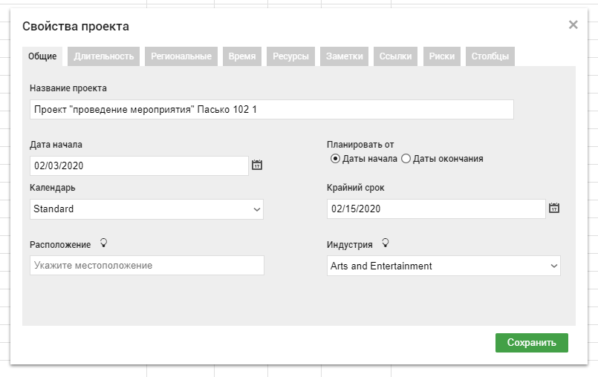

Рисунок 1. Общие свойства проекта

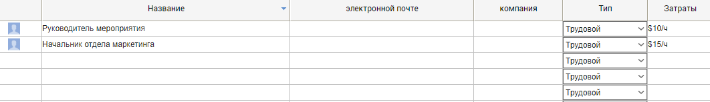Зададим ресурсы:

Рисунок 2. Ресурсы проекта (два сотрудника)

Установим задачи:

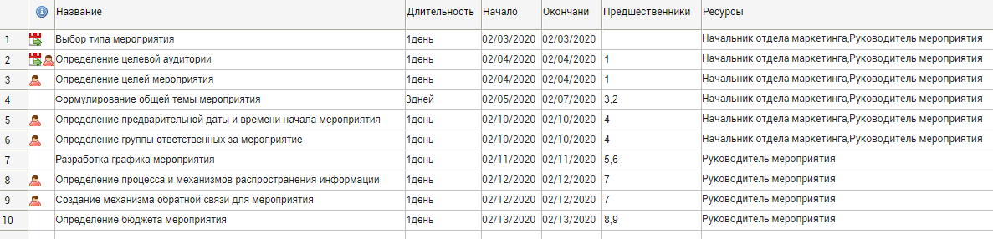

Рисунок 3. Задачи проекта в соответствии с вариантом 7

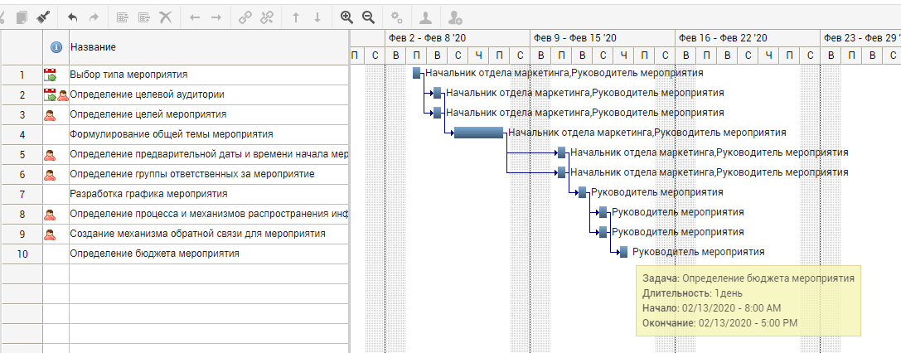Автоматически генерируется диаграмма для проекта:

Рисунок 4. Диаграмма проекта

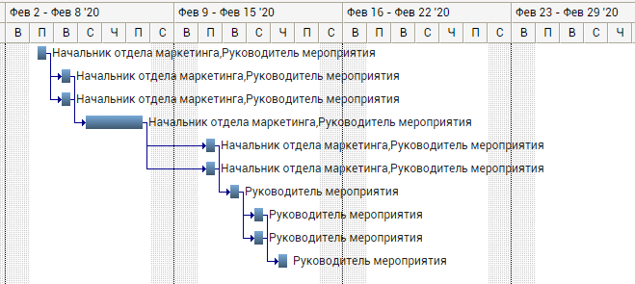

Рисунок 5. Увеличенная диаграмма проекта

Из сводки по проекту получаем, что он окончится 13 февраля, займёт 9 дней, 160 человекочасов и 1920 долларов:

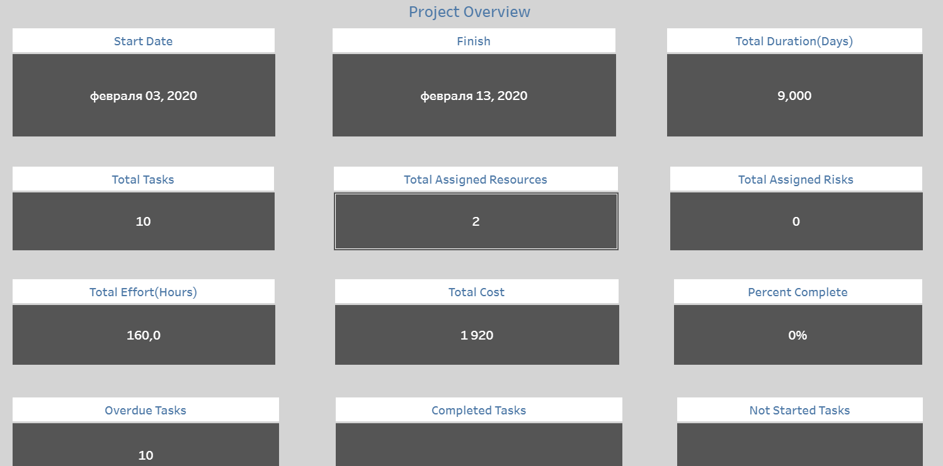

Рисунок 6. Сводка по проекту

Тут можно посмотреть, какие задания будут выполнены и в какие сроки:

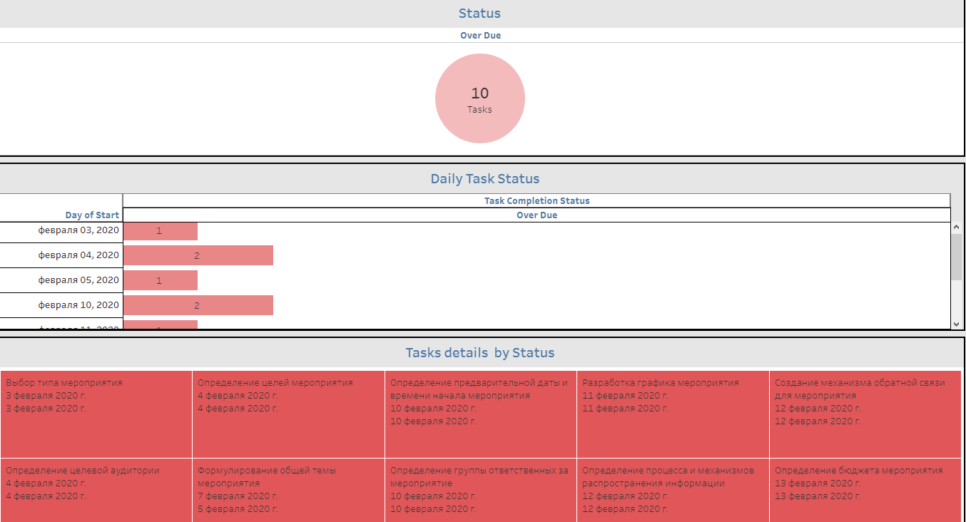

Рисунок 7. Сроки по заданиям

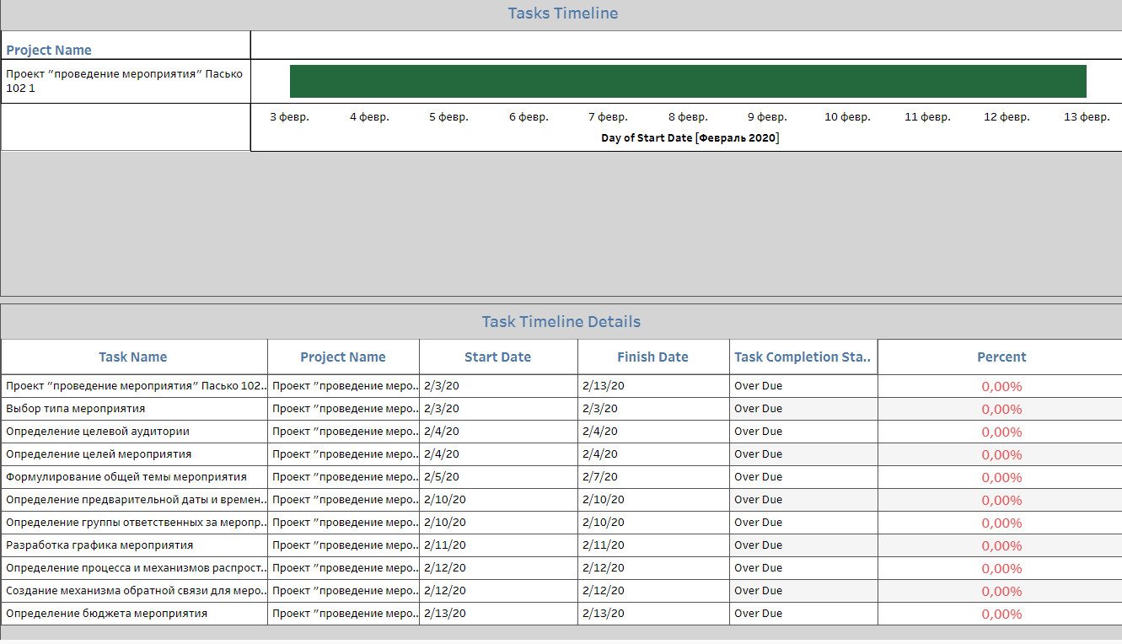

Рисунок 8. Таймлайн проекта

Следующие графики показывают нагрузку на каждый ресурс:

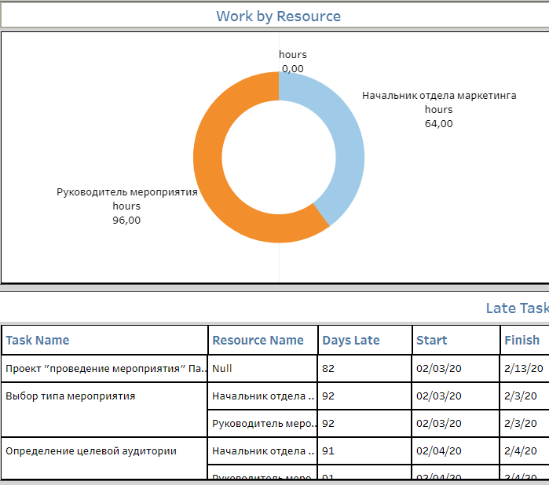

Рисунок 9. Разделение человекочасов по ресурсам

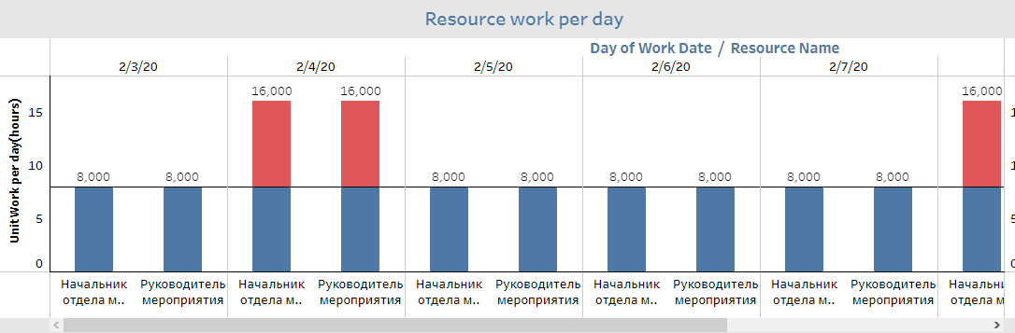

Рисунок 10. Распределение нагрузки по первым 5 дням

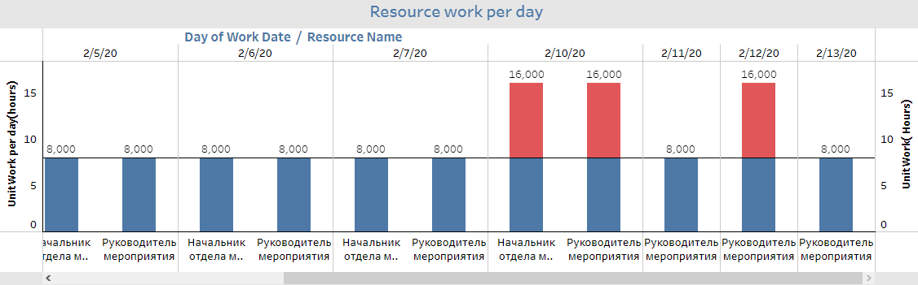

Рисунок 11. Распределение нагрузки по последним 7 дням

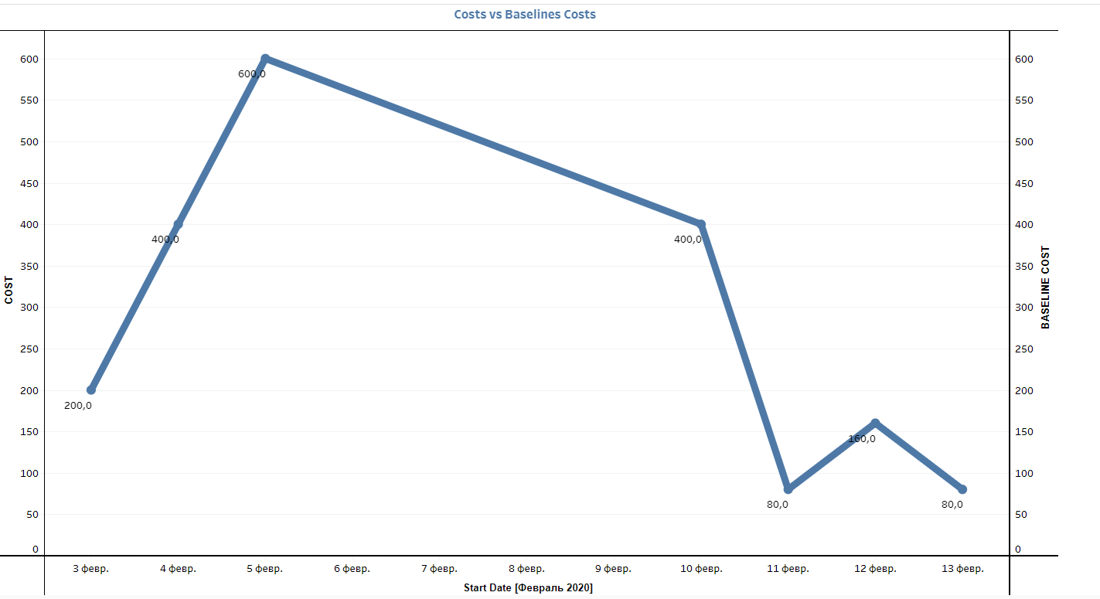И затраты на проекты по дням:

Рисунок 12. Распределение затрат по дням

Из графиков видно, что трудовые ресурсы перегружены в 3-х днях из 9-ти. Поэтому каждый из этих трёх дней можно растянуть в двое, если позволяют сроки. Итого: проект может быть выполнен за 9-12 дней при фиксированном бюджете.

Единственная рациональность возможность ускорить выполнение проекта – нанять дополнительный персонал, чтобы выполнить задачу 4 быстрее чем за 3 дня.

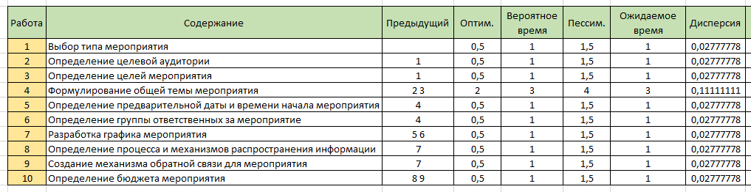По методу PERT получаем следующие значения:

Рисунок 13. Таблица для метода PERT

В любом случае длина критического пути будет равна 9:

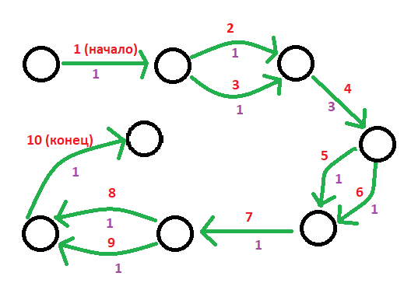

Рисунок 14. Сетевой граф

Тогда:

* Вероятность выполнить проект за 9 дней равна 50%
* За 10 дней – 97%
* За 11 – больше 99%

# ЗАКЛЮЧЕНИЕ

В ходе проделанной работы были рассмотрены основные понятия о пусконаладочных работах, приемке объектов, закрытии контрактов и выходе из проекта, рассмотрены конкретные примеры и особенности, общие положения, критерии распределения ответственности и принятия решений, проверка финансовой отчётности, паспортизация.

Кроме того, были рассмотрены основные возможности программы Gantter Project Management на проекте проведения мероприятия. Проведена оценка длительности проекта методом PERT.

Файлы, связанные с проектом, находятся по адресу <https://github.com/PasaOpasen/Old_Math_Projects/tree/master/Управление%20проектами>, в том числе лист Excel для метода PERT: <https://github.com/PasaOpasen/Old_Math_Projects/blob/master/Управление%20проектами/метод%20PERT.xlsx>.

# СПИСОК ИСТОЧНИКОВ

1 <http://strinds.ru/catalog/196/>

2 <https://files.stroyinf.ru/Data1/39/39439/index.htm>

3 <https://finswin.com/projects/uchastniki/priemka-zakonchennyh-stroitelstvom-obektov.html>

4 <http://www.running-projeckt.com/zakrit_kontrakta.html>

5 <https://in-projects.ru/zavershenie-proekta/vyxod-iz-proekta.html>

6 <https://www.kak-chto.info/formy_vykhoda_proekta_s_investicionnoj_programmy_predprijatija/>

7 <http://docs.cntd.ru/document/1200135798>

8 <https://ru.wikipedia.org/wiki/Пусконаладочные_работы>

1. <https://gsuite.google.com/marketplace/app/gantter_project_management/549517827371>